2° Reunión Comisión Matriculación FADIA -
Fecha 23/09/2020 – Horario: 18 hs
Temario:
1- Confección/Aportes de Ficha con Información de los Colegios/Consejos Profesionales (se compartió previamente planilla para analizar)
2- Criterios/Requerimientos mínimos obligatorios para la confección de Flyers de Comunicación de eventos de los que FADIA forma parte
3- Listado de Universidades que extienden título de Ing Agr o equivalentes (se compartió previamente planilla para analizar)

Siendo las 18:15 aproximadamente se dio inicio a la reunión
Presentes en la reunión:
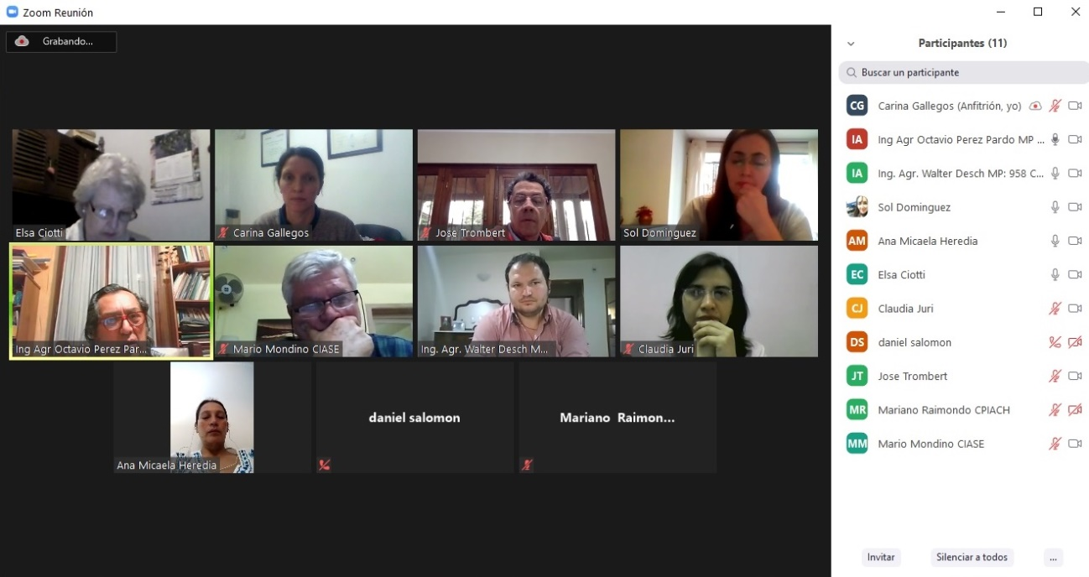
Breve presencia e intervención del Ing. Ferbman y posterior salida de la reunión junto con el Ing. Perrez Pardo a las 19:30 hs.

Apertura de la reunión:
El presidente de FADIA da la bienvenida y pone en conocimiento de los participante el Reglamento de Funcionamiento de las comisiones de trabajo que fue aprobado en la última reunión de la junta ejecutiva. Aclara que el reglamento es perfectible y queda sujeto a las propuestas cuya incorporación se desee poner a consideración.

Tratamiento del temario:
Tema 1) Sol Dominguez, en representación del CIAZT, comienza presentando la planilla confeccionada a fin de ser completada por los Colegios/Consejos. El presidente de FADIA aclara son 16 provincias y 18 colegios/consejos que actualmente son miembros de la federación.
Se analizan todos los ítems de la planilla, se unifica criterios y terminología para lograr su relleno por parte de cada EM.
Se coincide en que sería deseable que todas las EM la completen, incluso las que a la fecha no poseen representante designado en esta comisión.
Habiendo colegios/consejos que matriculan Ing. Agr. y afines surge la duda de cuál es la información que debe reflejarse en la planilla. La de todos los matriculados o solamente la de matriculados con título de ingeniero agrónomo/ingeniero en producción agropecuaria?
Ana Micaela Herediaa informa que el tema ya se ha tratado en reuniones en las que ha participado y lo que corresponde es que FADIA ejerza la representación colectiva de miembros de la Ingeniería Agronómica, por lo tanto solamente debería incluirse en la planilla la información pertinente de matriculados ingeniero agrónomo/ingeniero en producción agropecuaria.
Se resuelve enviar una nota a la Junta Ejecutiva a fin de obtener respuesta escrita al respecto y definir este tema en forma previa al relleno de la planilla.
Se establece como fecha límite para completar la planilla el 12/10/2020, también se coincide en que cada representante deberá completar la información de su institución en el xls dispuesto en el Google Drive de la comisión con la finalidad de que toda la información quede plasmada en un único archivo.

Tema 2) Se coincide en la necesidad de establecer criterios/requerimientos mínimos obligatorios para la confección de Flyers de Comunicación de actividades de los que FADIA forma parte.
Entre los requisitos debe considerarse especialmente la información de los disertantes/oradores, siendo requisito fundamental exponer el título de grado y número de matrícula profesional. Se coincide en que la exposición de título de posgrado es optativa, pudiendo ser incluido entre paréntesis y en forma posterior al título de grado.
Ej: Ing. Agr. (M.SC.) PEREZ JUAN, MP 2020
Acuerdos establecidos sobre el tema:
- Solicitar a la Junta Ejecutiva regule el contenido mínimo de las publicaciones en las que se difunden actividades de las que FADIA forma parte
- Solicitar a la Junta Ejecutiva comunique a las EM la regulación interna establecida y aconseje a las mismas imitar la medida
- Promocionar que a la hora de concretar reuniones por modalidad virtual se ingres con nombre de usuario que incluya título de grado y número de matrícula
- Promocionar que en los convenios / acuerdos interinstitucionales se contemple la matriculación y relevamiento de profesionales entre los ejes de trabajo

Tema 3) Se resolvió esperar la respuesta de la Junta Ejecutiva mencionada en el tema 1) antes de confeccionar la planilla que informe Universidades que extienden título de Ing Agr y títulos equivalentes o afines.
Siendo las 20:22 hs. se dio por terminada la reunión.

